Выступление на семинаре
Можно быть рядом,
Находясь за тысячи
километров друг от друга,
и бесконечно далеко,
сидя на одном диване
Добрый день уважаемая публика. Представляю вашему внимание выступление на тему «Интернет технологии в профилактике ДДТТ» В рамках этой теме я познакомлю вас с опытом работы по проекту организации воспитательной работы через интернет сообщество «Расстояние не помеха»
Обоснование актуальности проекта.
Вот уже около 20 лет наше учреждение занимается профилактикой ДДТТ. Нами разработано и реализуется несколько проектов, такие как «Академия дорожной грамоты», Автоград» и другие. Работа ведется в различных направлениях – это и образовательные программы, такие как: «Азбука безопасности», «Сигнал», и разнообразные массовые мероприятия, выставки, конкурсы: «Безопасное колесо», «Папа, мама, я – дорожная семья», «Авторинг», «Ускоренная помощь», Все это дает хорошие результаты … Но в ходе работы все таки были выявлены следующие проблемы
То что было эффективным в работе 10 лет назад, сейчас уже не приносит того результата. Препятствиями являются:
1Отсутствие непрерывной работы со школьниками, их кратковременное участие в мероприятиях. Как следствие, недостаточный объём полученных знаний, низкая мотивация к изучению правил дорожного движения, отсутствие должного внимания к проблеме безопасности дорожного движения.
2Недостаточное участие членов Лиги ЮИД в организации и проведении профилактических мероприятий, пассивному участие в проводимых конкурсах, отсутствию инициативы, недостаток собственных идей и предложений.
3Из за большой загруженность школьников в учебном процессе и удаленность школ не всегда имелась возможность собрать всех представителей отрядов ЮИД города на Совет Лиги ЮИД
4Недостаточное количество новых современных форм работы, интересных для школьников
Как же обойти все это проблемы, что предложить школьникам. Что привлекает современных ребят, где они проводят большую часть свободного времени, где общаются. И мы нашли ответ на этот вопрос. Это социальные сети
В качестве средства связи между отрядами ЮИД и другими участниками проекта был выбран интернет-портал.
Цель проекта: «Организация профилактической работы по безопасности дорожного движения детей и подростков через Интернет сообщество ЮИД»
Задачи
1Организовать и обеспечить работу интернет сообщества ЮИД
2. Популяризовать и активизировать деятельность Лиги ЮИД
посредством применения современных информационных технологий
3. Способствовать участию детей и подростков в активной
социально-значимой профилактической деятельности
4.Повысить профессиональную компетентность педагогического
состава
5.Использовать интернет сообщество для взаимодействия
между отрядами ЮИД города
7.Способствовать снижению дорожно-транспортного травматизма
Выбор средства связи, общения не случаен, он имеет ряд положительных свойств:
- Удобство для всех участников проекта
  - доступность, открытость для всех участников;
  - отсутствие ограничения по времени; регулярность использования (в отличие от личных встреч, сборов, электронный сайт доступен круглосуточно; школьники самостоятельно выбирают удобное для них время, свободное от учебных и дополнительных занятий);
  - нет удаленности информационного центра от школы или дома подростков, утрачивается необходимость тратить время на поездку – нужную информацию и консультацию члены отряда ЮИД получают в режиме on-line;
- Применение современных информационных технологий делает проект привлекательным для подростков. Использование разнообразных популярных среди школьников электронных ресурсов, позволяет общаться с подростками «на одном языке».
3.Наличие собственного интернет сообщества ЮИД позволяет более оперативно организовать профилактическую работу, радикально расширит возможности сотрудничества заинтересованных лиц, предоставит «виртуальную близость» в сети и расширит географию участников проекта
Мы предлагаем активацию деятельности учащихся в профилактической работе по безопасности дорожного движения, через организацию деятельности интернет сообщества ЮИД.
Сегодня в России насчитывается более 43 млн. активных пользователей Интернета, причём четверть из них - дети. Для них современные технологии являются необходимыми атрибутами жизни. Проведенный опрос членов отрядов ЮИД города показал, что большинство ребят являются активными пользователи сети Интернет, почти каждый имеет свою страничку в Контакте
По собранным нами данным самыми популярными социальными сетями является ВКонтакте (60% опрошенных среди школьников и 42 % среди взрослых), Одноклассники (30% и 40% соответственно).На 3 и 4 месте по популярности Фейсбук и Твиттер. Поэтому было решено открыть свое сообщество в наиболее популярной сети ВКонтакте.
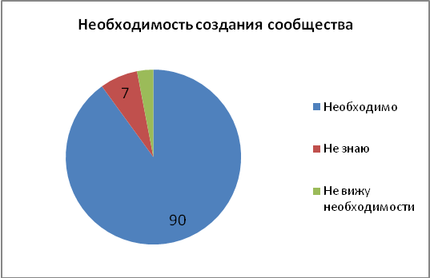
На вопрос о необходимости создания специального сообщества Лиги ЮИД 90 % оппонентов ответили утвердительно, 7% - не знаю, и только 3% не видят необходимости в этом.
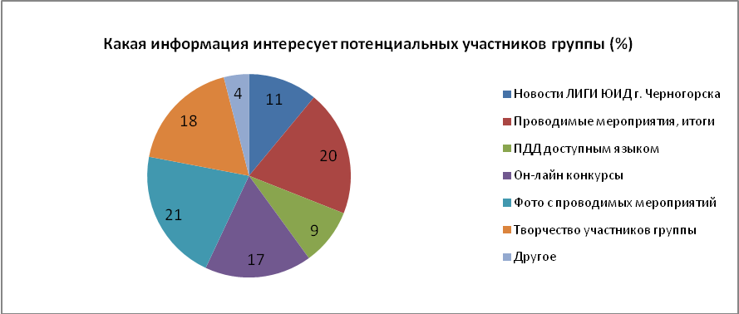
Таким образом нами была выбрана социальная сеть Вконтакте, и создано интернет сообщество ЮИД. Выбран вид сообщество как публичная страничка, так как тут больше возможностей, чем в группе. Назначен администратор и редактор. Старичка наполняется информацией, фотографиями, новостями. Апробируется проведение дистанционных конкурсов.

Результаты:
- Успешно функционирующее Интернет сообщество ЮИД
- Организация через интернет ресурсы профилактической работы по безопасности дорожного движения детей и подростков города;
- Развитие детского самоуправления в отрядах ЮИД города.
- Активизация деятельности Лиги ЮИД города
- Использование новых форм работы по профилактике ДДТТ
Дополнительные возможности реализованного проекта.
Сообщество ЮИД способствует росту профессиональной компетентности педагогов в области информационных технологий, а также повышению мотивации детей и подростков к изучению ПДД и творческой, проектной деятельности.
Интернет сообщество ЮИД задействовано и для организации свободного времени детей и подростков и проведении заочных конкурсов различной тематики, освещение новостей региона и города, организации родительского лектория.
Интернет сообщества ЮИД позволяет обмениваться опытом с другими регионами страны *С.Петербург, Казань, Москва
Таким образом, я считаю, что интернет технологии являются эффективными в воспитательном процессе.

